El zoológico: Un recurso tecnológico-educativo para Preescolar
The Zooo: A technological- educational resource for Preeschool

Zoo: Um recurso tecnológico-educacional para prè-escolar

Elena Fabiola Ruíz Ledesma
Escuela Superior de Cómputo, Instituto Politécnico Nacional, México
efruiz@ipn.mx

Resumen
El presente artículo describe el desarrollo y la implementación de un recurso tecnológico-educativo denominado el zoológico, empleado en niños de preescolar para apoyar el desarrollo de algunas de sus habilidades en inglés, como son escuchar y poder expresar palabras en ese idioma relacionadas con los animales y los colores. Dicho recurso forma parte de otros desarrollados para un proyecto llevado a cabo en la Escuela Superior de Cómputo del Instituto Politécnico Nacional (ESCOM-IPN). El objetivo es mostrar las diferentes etapas de la elaboración del recurso el zoológico mediante una metodología de ingeniería de software dividida en tres etapas: pre-producción, que incluye el análisis y parte del diseño del recurso; producción, donde se hizo el diseño gráfico y se programó el recurso, y post-producción, que aborda lo referente a las pruebas de funcionalidad, las cuales se llevaron a cabo en uno de los Centros de Desarrollo Infantil del IPN (CENDI) en la Ciudad de México, con una muestra de 10 niños de los tres grados de preescolar y la maestra de inglés.
La metodología empleada fue mixta porque se establecieron categorías analizadas cualitativamente una vez que se obtuvieron los datos numéricos. El recurso también formó parte de un estudio piloto que se llevó a cabo en los CENDI y que consistió en dar un taller a las educadoras y posteriormente acompañarlas en su trabajo en el aula. En este piloto, se empleó como instrumento metodológico el cuestionario. Se aplicaron cuestionarios a los niños para medir el grado de satisfacción, eficiencia y efectividad que tuvo el programa, hallándose que 80 % no tardó en aprenderlo a jugar y 70 % lo consideró fácil de jugar. Para el restante 30 % le fue difícil porque no está acostumbrado a jugar memorama; sin embargo, en general tuvo una alta aceptación. Se concluye que el uso de las tecnologías de la información, comunicación y conocimiento en el nivel preescolar mejoró.
Palabras clave: inglés, recurso, tecnología educativa.
Abstract
In this paper it is described the development and implementation of a technological-educational resource called el zoológico, which was used by preschool children to support the development of some English skills, such as listening and to be able to express words in English, which were related to animals and colors. This resource was part of a set of resources that were developed as part of a project that was carried out at the Escuela Supeior de Cómputo del Instituto Politécnico Nacional (ESCOM-IPN). The objective of this work is to show the different stages through which the elaboration of one of the resources (el zoológico) happened, for it was used a methodology of software engineering divided in 3 stages: pre-production, that includes the analysis and part of the design of the resource; Production, where the graphic design was done, and the resource was programmed and the post-production stage, which addresses the functionality tests, which were carried out in one of the Centro de Desarrollo Infantil of the IPN (CENDI), in Mexico City, using a sample of 10 children and the English teacher.
The methodology used in the research was mixed, since categories were established, which were analyzed qualitatively once the numerical data were available. The resource was also part of a pilot study that was carried out in the CENDI and which consisted in giving a workshop to the educators and later accompanying them in their work in the classroom. In this pilot, the questionnaire was used as a methodological tool. Questionnaires were applied to children to measure the degree of satisfaction, efficiency and effectiveness of the program. It was found that 80% of the children soon learned to play, and 70% considered it easy to play. The remaining 30% was difficult because he is not used to playing memory game. In general it had a high acceptance. With the information obtained, it was concluded that there was an improvement in the use of information, communication and knowledge technologies at the pre-school level.

Key words: English, resource, educational technology,
Resumo
Neste artigo o desenvolvimento e implementação de um recurso tecnológico-educativo chamado "el zoológico", que foi usado por crianças pré-escolares, para apoiar o desenvolvimento de algumas habilidades em inglês descritos, tais como ouvir e expressar palavras em inglês, que foram relacionadas com animais e cores. Este recurso faz parte de um conjunto de recursos que foram desenvolvidos como parte de um projeto realizado na Escuela Superior de Cómputo del Instituto Politécnico Nacional (ESCOM-IPN). O objetivo deste artigo é mostrar as diferentes fases do desenvolvimento de um recurso (el zoológico) a esta engenharia de software metodologia dividida em 3 fases foi utilizado: pré-produção, incluindo a análise e projeto de peças recursos; produção, onde fez o design gráfico eo recurso, a etapa de pós-produção, que trata sobre testes de funcionalidade, as quais foram realizadas em um dos Centro de Desarrollo Infantil del IPN (CENDI), cidade do México, usando uma amostra de 10 crianças a partir dos três graus de pré-escolar e professor de Inglês. A metodologia utilizada na pesquisa foi mista, como categorias foram estabelecidas, as quais foram analisadas qualitativamente, uma vez estavam disponíveis os dados numéricos. O apelo também foi parte de um estudo piloto foi realizado em CENDI e foi para dar uma oficina para educadores e depois acompanhá-los em seu trabalho na sala de aula. Neste piloto, ele foi usado como uma ferramenta metodológica ao questionário. crianças questionários foram utilizados para medir o grau de satisfação, eficiência e eficácia que teve o programa, descobrindo que 80% das crianças rapidamente aprender a tocar, e 70% consideraram fácil de jogar. Os restantes 30% era difícil porque não está acostumado a jogar Memorama. Geral I uma grande aceitação. Com as informações obtidas conclui-se que houve uma melhora no uso da tecnologia da informação, comunicação e conhecimento na pré-escola.

Palavras-chave: Inglês, recursos, tecnologia educacional.
Fecha Recepción: Enero 2017 Fecha Aceptación: Junio 2017
Introducción
Chávez (2011) menciona que la investigación en educación ha demostrado que los recursos educativos en el hogar (escritorio, libros, computadoras) es uno de los factores que inciden de manera importante en los logros de aprendizaje de los estudiantes. Por tanto, la escuela debe compensar las deficiencias en el hogar que impiden el mejoramiento del aprendizaje en los niños.
Las tecnologías de la información y la comunicación (TIC) son un recurso de indispensable incorporación en el sistema educativo. Las TIC, y especialmente el acceso tanto a las computadoras como a los dispositivos móviles y la conexión a internet, son recursos innovadores y necesarios para desenvolverse en el mundo posmoderno y globalizado.
Al respecto, Mendoza (2011) comenta que el reto de llevar las TIC a los salones de clases no sólo concierne a la infraestructura o los recursos tecnológicos, sino también a la forma como el docente trabaja con ellos, el momento en que los utiliza, para qué y qué aprendizajes espera lograr en los alumnos. Por ello el presente artículo describe un recurso tecnológico-educativo creado junto con 18 recursos más, empleados para apoyar al estudiante de nivel preescolar en el desarrollo de sus competencias.
La creación de estos recursos surgió del proyecto de investigación Desarrollo de Recursos Educativos Digitales y Paradigma de Ambiente de Aprendizaje Apoyado en TIC para los Cendi del IPN (ESCOM-IPN, 2015). Las etapas empleadas en una metodología de ingeniería de software (Gómez y Jiménez, 2016) son:
A. Pre-producción (análisis y diseño instruccional).
B. Pre-producción (diseño y funcionalidad).
C. Producción (diseño gráfico).
D. Producción (desarrollo, programación).
E. Post-producción.

En la fase de Post-producción se hicieron pruebas para revisar el funcionamiento de cada elemento del recurso tecnológico-educativo, por lo que se creó el recurso el zoológico, nombrado así por los animales que hay en un zoológico y elaborado para apoyar al niño de preescolar en su proceso de desarrollo de algunas habilidades del idioma inglés, como son escuchar y expresar palabras en dicha lengua.
La tarea de integrar la enseñanza del inglés dentro de un recurso tecnológico-educativo es posible, debido a que actualmente no se reduce a un simple síntoma más de la globalización, sino a que forma parte de la formación académica que necesitan los niños. Implementar la tecnología en la educación puede verse como una herramienta de apoyo, ya que pretende ayudar al estudiante a tener más elementos visuales y auditivos que enriquezcan su proceso de enseñanza-aprendizaje (Cacheiro, 2011).
Debido a que la enseñanza del inglés en los Centro de Desarrollo Infantil (CENDI del IPN, COCENDI, 2010ª y 2010b) se basa en el uso de dibujos llamativos, colores, letras, texturas y audios, se decidió que esto fuera parte del recurso educativo el zoológico, creado para tener una mejor experiencia en el usuario. Esto le motiva y mejora sus habilidades de escucha y habla del inglés. La creación del zoológico se basó en aspectos de la teoría educativa construccionista de Papert y, después de ser elaborado, en un dispositivo móvil con superficie táctil para su implementación.
“El construccionismo papertiano como teoría del aprendizaje contemporáneo constituye la respuesta a la teoría constructivista de Piaget… poniendo acento en el valor de las TIC como poderosas herramientas de construcción mental, útiles para desarrollar pensamiento complejo en los estudiantes” (Papert, 1991, p. 38).
Las ideas de Papert (1993) han tenido una gran influencia en el campo de la interacción niño -computadora. Esto es particularmente claro cuando el niño participa del uso de la tecnología para la construcción de recursos, en lugar de experimentar mundos y situaciones que son preparados de antemano. En gran parte, el interés de Papert surge de la gran variedad y complejidad de las entidades que los niños pueden construir con el uso de las computadoras. Papert (1993) también vio a las computadoras como una forma de ayudar a los niños a conectar sus intereses con diversos temas, que presentados sin ellas no logran captar su atención.
El objetivo de esta investigación fue desarrollar un recurso tecnológico-educativo que permita al niño de preescolar desarrollar sus habilidades de escucha y habla de algunas palabras en inglés.
Las siguientes preguntas de investigación guiaron el estudio:
- ¿Cuáles son las características que debe tener el recurso tecnológico-educativo del zoológico para que logre desarrollar algunas competencias en los niños de nivel preescolar, por ejemplo, memoria, escuchar con atención, pronunciar con fluidez palabras en inglés, capacidad de descubrimiento y de elaborar un cuento?
- ¿Cómo medir al recurso para que resulte eficiente, efectivo y con alto grado de satisfacción para el niño?
Con este recurso se buscó apoyar los temas transversales del Programa de Educación Preescolar Nacional (SEP, 2011ª, 2011b, 2011c).

Materiales, métodos y/o herramientas que describen el trabajo desarrollado
La elaboración del recurso tecnológico-educativo del zoológico pasó por varias fases, partiendo de una metodología mixta en parte cualitativa que ayudó a determinar las categorías que respondieran a las preguntas. El instrumento metodológico utilizado fue el cuestionario.
El recurso elaborado formó parte de un sistema conformado por módulos: módulo de registro tanto para el profesor como para los alumnos, base de datos y módulo de estadística, lo que permitió a los niños registrarse, acceder al recurso, jugar y ser evaluados. Los maestros también pudieron registrarse, acceder y revisar las estadísticas de los resultados obtenidos en los niños.
La Figura 1 muestra la dinámica seguida en el laboratorio para el funcionamiento de los tres nodos: producción, gestión y pruebas en el desarrollo del recurso tecnológico-educativo del zoológico.
Figura 1. Desarrollo del recurso educativo del zoológico a través de los tres nodos del Laboratorio.
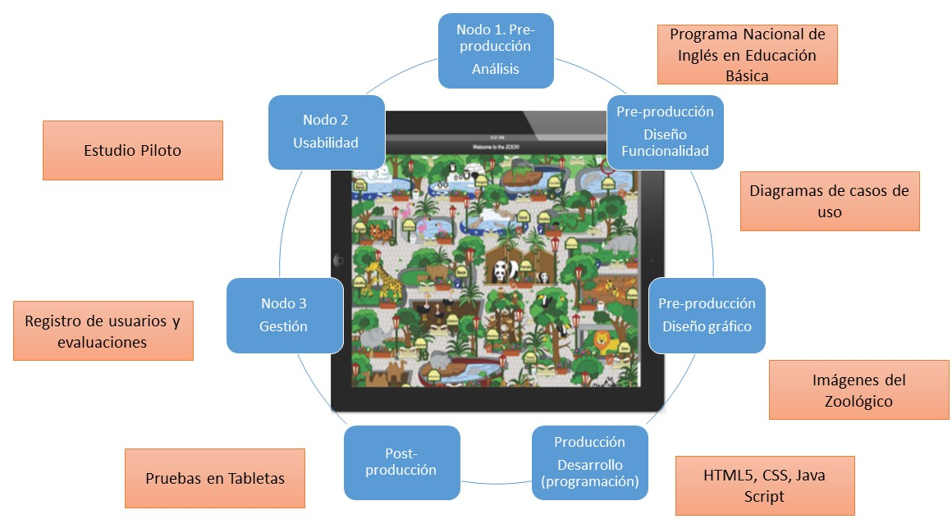
Fuente: Creación propia apoyada en el Reporte del Proyecto multidisciplinario (ESCOM-IPN, 2015)

Pre-producción (análisis y diseño instruccional)
Como parte del análisis se consideró fundamental revisar el Programa Educativo de Preescolar, encontrando que el objetivo de la enseñanza del inglés en los niños de preescolar es “Desarrollar habilidades en un segundo idioma para aprenderlo todo el tiempo de forma natural a través de actividades atractivas; con el fin de tener la capacidad de crear sus propias ideas en un ambiente cómodo y atractivo” (SEP, 2011a, p.7). Esto dio la pauta para iniciar las reuniones de trabajo con las maestras de inglés de los CENDI y describir las características que tendría el recurso.
En relación a la metodología empleada actualmente en los CENDI del IPN para la enseñanza del inglés, ésta se apoya en la Teoría de las Inteligencias Múltiples de Howard Gardner, quien propuso que la vida humana requiere del desarrollo de varios tipos de inteligencia. Así pues, la postura de Gardner (2014) no contradice la definición científica de la inteligencia: “La capacidad de solucionar problemas o elaborar bienes valiosos” (p. 24).
La Figura 2 muestra la estrategia que actualmente utilizan las profesoras de inglés en los CENDI. Esta estrategia se basa en la que emplean los libros de texto de las series llamadas Balloons y Pockets, de Herrera y Hojel (1998). La propuesta de estas autoras consiste en realizar una introducción al tema, seguida de una presentación de los contenidos de interés, y la práctica de los conceptos o del contenido revisado. Adicionalmente, establece los parámetros de evaluación del aprendizaje y de formas divertidas de ampliar las actividades en el salón de clases y el hogar.
La organización de las actividades en el diseño del recurso el zoológico se dividió en tres momentos, los cuales llevan una secuencia: inicio o presentación, práctica y evaluación. En la etapa de presentación el estudiante se familiariza con los elementos a aprender, que son los animalitos que hay en un zoológico y sus respectivos nombres en inglés. Aquí el niño toca las diferentes figuras de los animalitos y escucha su nombre en inglés. En la etapa de práctica, el estudiante realiza una actividad para practicar y reforzar el conocimiento con ayuda del profesor, es decir, el juego de memorama. Y en la tercera etapa, que es la de evaluación, el niño utiliza el lenguaje en su contexto.

Figura 2. Estrategias para la enseñanza del inglés

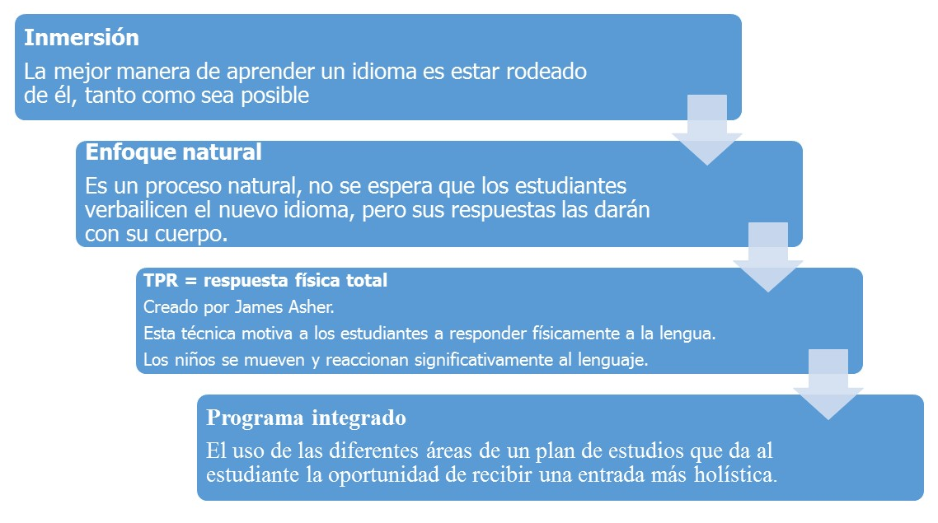
Fuente: Creación propia apoyada en Herrera y Hojel (1998)
Pre-producción (diseño y funcionalidad)
En esta etapa se definió el diseño del recurso el zoológico, utilizando diagramas basados en el Lenguaje de Modelado Unificado (UML).
Dentro del salón de clases se han diseñado las siguientes funciones para los actores: Alumno y Profesor. (Ver tabla 1).

Tabla 1. Actores del sistema
Profesor | Alumno
● Iniciar Sesión con un login con su correo electrónico y password, el último será asignado automáticamente en la página de monitoreo y gestión.  ● Recuperar los grupos de los que él está a cargo.  ● Seleccionar el grupo del cual se quieren conocer las estadísticas.  ●Seleccionar un alumno en específico y conocer su rendimiento. | ● Iniciar sesión de una manera un poco distinta a lo convencional, a partir de un avatar (imagen) proporcionada por el sistema.  ● Seleccionar el recurso el zoológico.  ● El alumno experimentará la presentación del tema.  ●El alumno tendrá su juego de reforzamiento.  ● El alumno tendrá su evaluación.
Administrador
● Inicia sesión de manera convencional con un email y un password generado automáticamente.
● El Administrador podrá conectarse a través de internet y acceder a su cuenta.
● El administrador tiene poco o casi nulo contacto con las tabletas.
Registra a profesores y los grupos junto con sus alumnos que se encuentran inscritos en el programa de estudios del CENDI.
Fuente: Creación propia apoyada en el Reporte del Proyecto multidisciplinario (ESCOM-IPN, 2015)

El recurso tecnológico-educativo el zoológico, formó parte de un sistema el cual tenía su portal web y había tres actores, alumno, profesor y administrador.
En la Figura 4 se muestra el caso de uso general, los elementos que componen al sistema considerando los recursos tecnológico-educativos (Cruz, 2007), que en este caso es el zoológico, el portal web y los componentes adyacentes

Figura 4. Diagrama de Casos de Uso general del Sistema
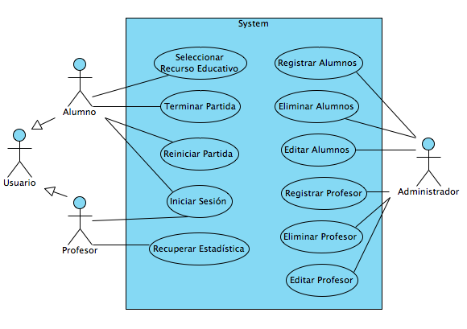
Fuente: Creación propia apoyada en el Reporte del Proyecto multidisciplinario (ESCOM-IPN, 2015)

Los casos de uso describen la funcionalidad del sistema tomando en cuenta los pasos que se siguieron y la interacción con los diferentes usuarios (Schwaber & Beedle, 2001), para ello se consideró conveniente dividir el sistema en los siguientes módulos (Figura 5):
- El zoológico
- Administración de Usuarios
- Autenticación
- Recuperación de Estadísticas
- Recursos Educativos Digitales
- Web API
- Bases de Datos

Figura 5. Arquitectura.
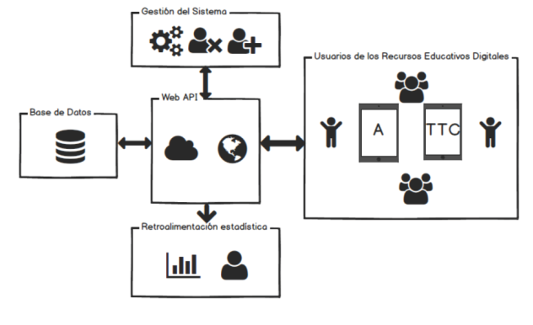
Fuente: Creación propia apoyada en el Reporte del Proyecto multidisciplinario (ESCOM-IPN, 2015)

Producción (diseño gráfico)
En esta fase se hizo el diseño de infografía y multimedia que requería el recurso.
El diseño de las imágenes estuvo a cargo de una diseñadora quien elaboró las que se emplearían en los de recursos desarrollados para el nivel preescolar (se cuenta con el documento de derechos de autor del IPN).

Producción (Desarrollo y programación)
En esta etapa se describen las características y funciones de cada una de las tecnologías empleadas, tanto para el recurso educativo el zoológico, como el sistema web administrativo y de estadísticas y la Web API desarrollados (Wiley, 2000).
Se empleó HTML5, CSS y JavaScript (Sánchez, Sicilia y Rodríguez, 2012), debido que estas herramientas son multiplataforma; esto quiere decir que no importa el sistema operativo con el que cuente el dispositivo móvil, iOS, Android o Windows 10, el recurso el zoológico se puede ejecutar correctamente.
Se empleó como entorno de desarrollo a Intel XDK, el cual proporciona las herramientas suficientes para el desarrollo de aplicaciones móviles. Los Sistemas Operativos objetivo son estables y son respaldados por grandes compañías como son Apple, Google y Microsoft, respectivamente.
Se hace uso de una Web API creada por el equipo de desarrollo del Laboratorio y que se encuentra en el nodo 3, lo que le permitió tener una mejor interacción con la base de datos. Las funciones que se encuentran en la Web API permiten el registro y consulta de datos. El acceso a la Web API cuenta con su respectiva seguridad para mantener la integridad de los datos.
Para el intercambio de datos se manejó el formato JSON (JavaScript Object Notation), que a diferencia de XML, en su implementación es más simple para cualquier tecnología, también cuenta con una mejor estructura de los datos. Para el desarrollo del Web API se utilizó Grails el cual está basado en el lenguaje de programación Groovy.
En el desarrollo del sistema de monitoreo y gestión se hizo uso de Laravel, framework basado en el lenguaje de programación PHP. Este framework es utilizado principalmente para el desarrollo ágil de sistemas web y que en conjunto con la Web API desarrollada en Grails se respetó el modelo vista controlador propuesto.
Para la creación de la base de datos se hizo uso de MongoDB, el cual es un sistema de base de datos NoSQL orientado a documentos. A diferencia de las bases de datos relacionales se guardan los datos en estructuras de datos de documentos JSON, lo cual facilita su integración.
La construcción del sitio web se apoyó del framework de PHP Laravel, ya que además de contar con una documentación y foro de usuarios bastante amplia, trabaja muy bien en conjunto con la API que se diseñó previamente, además de las herramientas web inherentes en cualquier proyecto web, como son HTML 5, JavaScript y CSS.
La organización de las actividades del recurso el zoológico se divide en tres etapas:
Inicio o presentación
En la etapa de inicio se muestra al niño un zoológico con los diferentes animales que hay en él, como son: osos, jirafas, flamingos, tigres, hipopótamos, de tal forma que cuando el niño toca en las diferentes figuras, se escucha el nombre en inglés del animal correspondiente. Puede practicar las veces que deseé. En la figura 6 se presenta la interfaz que contiene la imagen del zoológico.
Figura 6. Vista del zoológico.
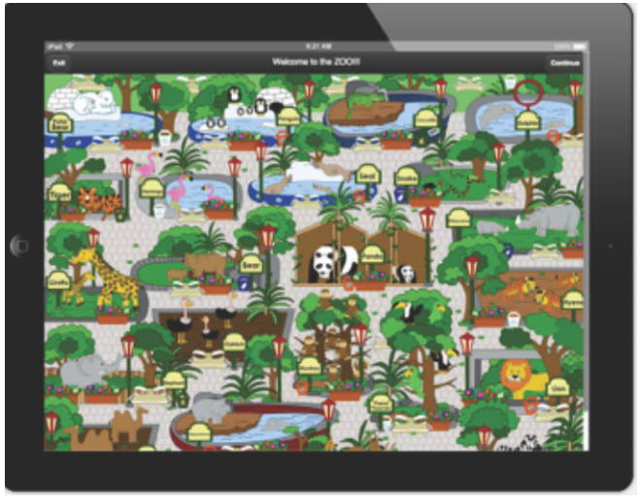
Fuente: Creación propia apoyada en el Reporte del Proyecto multidisciplinario (ESCOM-IPN, 2015)

El propósito de esta primera fase es mostrar al alumno una variedad de animales y su diferente pronunciación en el idioma inglés para que se familiarice con el tema. El niño puede trabajar con el recurso en el aula de clase como en su casa. Dicho recurso se encuentra instalado en una tableta.
Práctica
Después de que el niño ha estado escuchando varias veces los nombres de los animalitos en inglés (5 toques en la imagen de cada animalito), aparece escrito en la pantalla un mensaje (y además con voz), si desea continuar jugando o si quiere pasar a otra actividad. Si desea cambiar, entra a la segunda fase, denominada práctica, en donde jugará como si fuera un memorama. En la pantalla aparece una carta con la figura de uno de los animalitos del zoológico y al tocar la bocina escucha su nombre en inglés; el niño debe voltear las cartas que se encuentran a la izquierda de la figura, las cuales son de diferentes colores, de tal forma que cada vez que toca una carta escucha el nombre de su color; cuando la carta se voltea, se escucha el nombre en inglés de uno de los animalitos del zoológico. Cuando escucha el del animalito que es igual al de la carta inicial, el niño debe juntar ambas cartas. Esto se repite varias veces con diferentes cartas de animalitos que el niño debe encontrar. (Figura 7).
Figura 7. Fase de prueba.
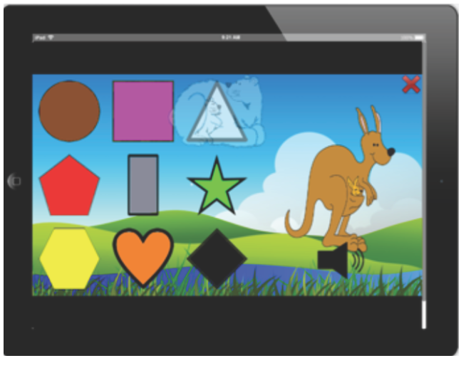
Fuente: Creación propia apoyada en el Reporte del Proyecto multidisciplinario (ESCOM-IPN, 2015)

Evaluación
En la fase de evaluación, los niños deben relacionar las tres figuras de animalitos con sus respectivos nombres en inglés, los cuales escucha al tocar la bocina. Son registrados tanto los aciertos como los errores que llegue a tener y esta información se envía a la base de datos para que pueda ser consultada por el maestro a cargo del grupo.

Pruebas y Resultados
En este apartado se muestran las pruebas de funcionalidad realizadas con una muestra de 10 niños quienes cursaban 1º, 2º y 3ro. de preescolar (niños de 3 a 6 años). También se hicieron pruebas con la maestra de inglés del CENDI “Margarita Salazar de Erro”. Las pruebas formaron parte de la etapa denominada post-producción.
El estudio realizado responde a una metodología mixta debido a que las categorías que se establecieron para ser medidas y con ello alcanzar el objetivo y la pregunta de investigación son:
- Memoria.
- Escuchar con atención.
- Pronunciar con fluidez palabras en inglés.
- Capacidad de descubrimiento.
- Habilidad para elaborar un cuento.

De acuerdo a Sampieri y Fernández (2008), la investigación cualitativa permite documentar y analizar los procesos seguidos durante el tiempo que duró el estudio.
Post-producción (pruebas)
En la Figura 8 se muestran las acciones que realiza el estudiante para trabajar con el recurso del zoológico.

Figura 8. Diagrama de Actividades del recurso tecnológico-educativo “El Zoológico”
Alumno Programa El Zoológico
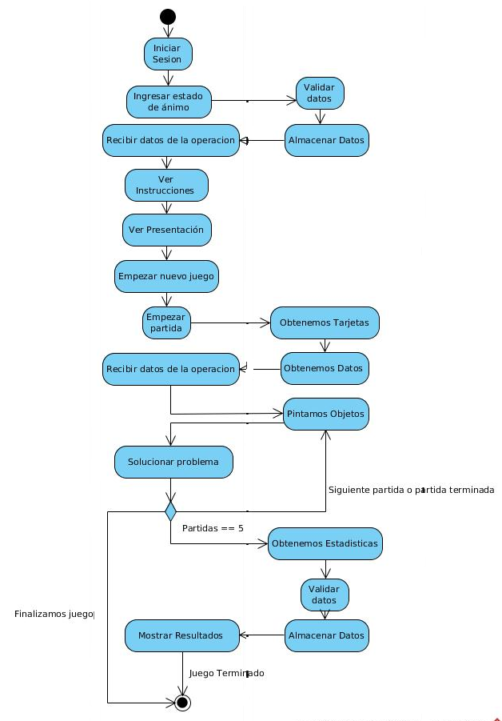
Fuente: Creación propia apoyada en el Reporte del Proyecto multidisciplinario (ESCOM-IPN, 2015)

En la Figura 9 se puede observar la interfaz de la pantalla de inicio del sitio web, al que se le denominó RED CENDI (Recursos Educativos Digitales de los Centro de Desarrollo Infantil).

La vista de inicio cuenta con los detalles de bienvenida para poder ir hacia las pantallas de información (recuadro verde) y para la pantalla de inicio de sesión (recuadro rojo).
Cuando un usuario, que puede ser administrador o profesor primordialmente, quiera entrar al sistema, puede hacerlo dando clic en el botón de ingresar que se mostró en la figura 9. Esto los redirigirá a la pantalla de inicio de sesión. Aquí se tiene que ingresar el correo de su registro y la contraseña proporcionada por el sistema.
Figura 9. Pantalla de inicio del sistema.
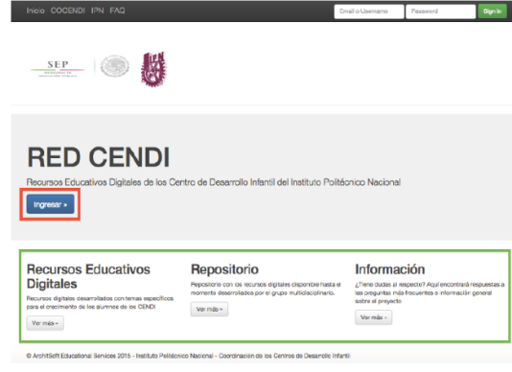
Fuente: Creación propia apoyada en el Reporte del Proyecto multidisciplinario (ESCOM-IPN, 2015)

Una vez que ha ingresado correctamente sus datos, se le re-direcciona a la vista correspondiente en función de su status (si es profesor o administrador). Al ser un portal de estadísticas para que el profesor lleve un control sobre el uso de los recursos tecnológico-educativos dentro de sus grupos. Es notorio que el sistema tiene un papel fundamental en esta sección, ya que es el encargado de llevar el control de los usuarios, esto quiere decir que es el encargado de dar de alta y/o de baja a los profesores, alumnos, escuelas y grupos, además de poder realizar cambios. Esto se pensó para proporcionar mejor calidad en la información y más seguridad en el sistema. (Figura 10).

Figura 10. Pantalla de registro
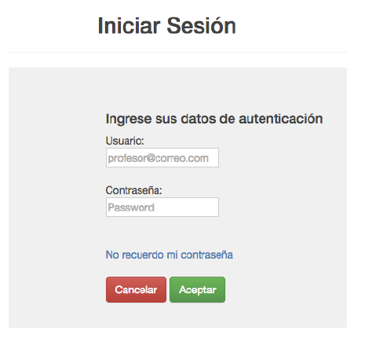
Fuente: Creación propia apoyada en el Reporte del Proyecto multidisciplinario (ESCOM-IPN, 2015)

Antes de iniciar el trabajo con los niños, se diseñó y aplicó un cuestionario enfocado a conocer el uso de tecnología por parte de ellos. Las respuestas señalaron que el 40% de los niños ha usado una tableta como apoyo académico.
A pesar de que el 60% de los niños no había trabajado con tabletas, cuando jugaron con el recurso del zoológico se pudo observar que aunque fue novedad para la mayoría, mostraron facilidad para jugar con él.
Los niños tocaban la pantalla de la tableta en diferentes imágenes de los animales y escuchaban sus nombres en inglés, ello les permitió establecer relaciones. Posteriormente los niños arrastraban en la pantalla, la figura del animal que correspondía al nombre que habían escuchado. La educadora solicitaba que los niños repitieran el nombre de los animalitos que aparecían en la tableta. Los niños trabajaron este recurso como una visita al zoológico a través de la cual hubo una etapa de reconocimiento, tanto de los animales que hay en un zoológico como sus respectivos nombres en otro idioma. En la etapa de práctica del zoológico, cuando el niño tiene que elegir la tarjeta que contenga al animal mostrado, se encontró que de los 10 niños de la muestra, el 10% se equivocó en la primera oportunidad de elección, y ningún niño en la segunda oportunidad.
Esto muestra que la atención del niño al jugar era buena y que era claro lo que tenía que hacer al jugarlo.
En la tercera parte que corresponde a la evaluación de los 10 niños, el 20% se equivocó en la primera elección del animalito dado en la figura y ninguno en la segunda elección.
Para evaluar la capacidad de escuchar y la habilidad para pronunciar palabras en inglés, se acudió al CENDI un día diferente en el que habían estado practicando con el recurso y se le solicitó a la maestra de inglés que ella revisara estos aspectos y diera su evaluación.
La maestra mostraba las figuras de los animalitos y preguntaba por sus nombres en inglés. Los niños de 1º. de preescolar tuvieron algunas dificultades en la pronunciación, pero los niños de 2º. y 3o. pronunciaron de forma correcta sus nombres. La maestra pidió a todos los niños si querían volvieran a jugar con el recurso. El mismo sistema evaluó el reconocimiento de los nombres en inglés de los animalitos. (Ver Figura 11).
Figura 11. Trabajo con los niños.
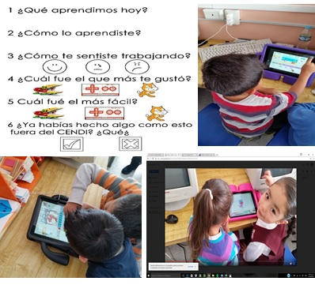
Fuente: Reporte del Proyecto multidisciplinario (ESCOM-IPN, 2015)

Para evaluar la usabilidad del recurso tecnológico-educativo el zoológico, se diseñaron cuestionarios mismos que fueron aplicados a los niños (Pérez, García, y Hernández 2015).
Para Faulkner (1998) la usabilidad evalúa si el funcionamiento de las aplicaciones de software se ajusta a la finalidad del diseño.
Efectividad
Se relaciona con la precisión y completitud con la que los usuarios utilizan la aplicación para realizar sus tareas. La calidad de la solución y la tasa de errores son algunos indicadores de efectividad.
Eficiencia
Es la relación entre efectividad y el esfuerzo o recursos empleados para conseguirla. Algunos indicadores son el tiempo para llevar a cabo una tarea y el tiempo de aprendizaje. A menor cantidad de recursos y esfuerzo, mayor eficiencia.
Satisfacción
Es el grado con que el usuario se siente satisfecho al utilizar la aplicación para completar alguna tarea. La satisfacción es un atributo subjetivo, que puede ser medido por escalas de calificación de actitud.
Se aplicaron varias preguntas a los niños de los CENDI para revisar estos tres aspectos.
Preguntas
Se presentan en la tabla 2 un conjunto de preguntas hechas a los 10 niños de la muestra de los CENDI del IPN, quienes por su corta edad aún no saben leer (con excepción de los niños de 3º. de preescolar), por lo que dichas preguntas se realizaron a través del audio.
De las 8 preguntas dos revisan lo correspondiente a eficiencia (3 y 5), tres a efectividad (2, 6 y 7) y cuatro a satisfacción (1, 4, 7 y 8).

Tabla 2. Cuestionario de evaluación para revisar las categorías de usabilidad
Preguntas |  | Opciones de respuesta |  | Qué evalúa |  | % de respuestas
1.- ¿Te gustó el juego? |  | Mucho  Poco  Nada |  | Satisfacción |  | Les gustó mucho el juego al 100%
2.- ¿Te fue fácil jugar? |  | Muy fácil  Más o menos fácil  Difícil |  | Efectividad |  | Al 70 % le fue fácil jugar y al 30% un poco difícil.
3.- ¿Tardaste tiempo en aprender a jugar? |  | Mucho  Poco  Nada |  | Eficiencia |  | el 80% no tardó en aprenderlo y el 20% tardó un poco
4.- ¿Qué aprendiste en el juego? | Palabras en inglés  Colores en inglés  Conocer los animales del zoológico |  |  | Satisfacción | Aprendió palabras en inglés el 100%  Colores el 80%  Los animales del zoológico el 100%
5.- ¿Volverías a usar el juego? | Sí NO |  | Eficiencia |  | Si el 100%
6.- ¿Te equivocaste al tocar los botones? | Mucho  Poco  Nada |  | Efectividad |  | El 20% se equivocó poco al jugar  El 80% no se equivocó al jugar.
7.- ¿Terminabas cada actividad o en algún momento la abandonaste porque te aburrión? | Terminaba la actividad  No la terminaba y abandonaba el juego |  | Satisfacción y Efectividad |  | El 90% terminaba la actividad  El 10% no concluía y lo abandonaba
8.- ¿Qué te parecieron los colores del juego? | Bonitos  Feos  Me gustaron  Me desagradaron |  | Satisfacción |  | Al 100% de los niños les gustaron los colores y les parecieron agradables.
Fuente: Creación propia apoyada en Pérez, García, y Hernández 2015.

De acuerdo a lo obtenido en la cuarta columna de la tabla 2, se observó que el 100% de los niños mostraron un alto grado de satisfacción al jugar con el recurso del zoológico ya que mencionaron que fue de su gusto y que aprendieron palabras en inglés, que fue la finalidad de la creación del recurso. Además el 90% de los niños lograban terminar las actividades. En relación a la eficiencia del recurso, se muestra que tiene también un alto grado de eficiencia ya que el 80% no tardó mucho tiempo en aprender a jugarlo, y sólo el 20% tardó un poco. Este 30% corresponde a los niños de 1º y 2º. de preescolar.
La tasa de errores en el uso del recurso del zoológico fue muy pequeña por lo que el recurso muestra una alta efectividad en su uso, también el 80% de los niños completaban las actividades propuestas en el recurso.
Con estas respuestas se puede decir que el recurso del zoológico tiene un alto grado de satisfacción entre los niños de 3 a 6 años de edad y les fue útil para identificar los nombres en inglés de los distintos animalitos que hay en un zoológico así como los nombres de los colores.
Analizando el desarrollo de las pruebas y los resultados obtenidos, se concluyó lo siguiente:
- Después de que los niños comenzaron a utilizar el recurso tecnológico-educativo, algunos comenzaban a repetir las palabras en inglés de manera espontánea e imitando la misma entonación.
- Los niños de Preescolar 2 y 3 entendieron más rápido la funcionalidad del recurso.
- Algunos niños aprendieron nuevo vocabulario.
- Los niños de Preescolar 3 pudieron explorar el recurso por sí mismos.
- Los niños fueron capaces de identificar imágenes y relacionarlas con su entorno.
- Los niños de Preescolar 3 identificaron lo que representaba cada estrellita (acierto o desacierto), mientras los niños de Preescolar 1 y 2 no prestaron atención en eso.
Uno de los puntos no favorables fue:
- La conexión a internet fue muy lenta, por lo que se optó por utilizar una red de celular.
En relación al estudio piloto
Este recurso del zoológico formó parte del estudio piloto que se realizó con las educadoras de los CNEDI. Fueron 280 niños y 150 educadoras. Se les impartió un taller el cual duró una semana. Se les mostraron los recursos tecnológico-educativos, explicando el uso de cada uno, así también se les enseñó a programar en scrath. Después del taller, se les acompañó a sus aulas para apoyarlas en el trabajo que desarrollarían con sus alumnos. Finalmente se hizo una reunión en donde la maestra de computación de cada uno de los 5 CENDI, fueron las encargadas de reunir las evidencias trabajadas. De esta forma presentaron muestras del trabajo realizado con los niños. En la figura 12 se muestran las fotografías de dos de las maestras de computación, quienes expusieron la forma en que usaron los diferentes recursos, a través de videograbaciones de clases y fotografías.
Cuestionarios de evaluación
Las preguntas de los cuestionarios de las educadoras se enfocaron en revisar cuáles recursos tecnológico-educativos habían empleado, las temáticas en las que los habían utilizado, así como las estrategias en las que se habían apoyado. Interesó también conocer el ambiente de aprendizaje que envolvió las situaciones planteadas. Dificultades encontradas, estados de ánimo de los niños y la forma en que se favoreció el trabajo colaborativo con el uso de los recursos educativos digitales. Interesó revisar la habilidad que habían adquirido los niños en pronunciar palabras en inglés, la habilidad de escuchar, la capacidad de descubrimiento de los niños y la capacidad de elaborar un cuento.
Figura 12. Presentación de los trabajos realizados por las educadoras.
Fuente: Reporte del Proyecto multidisciplinario (ESCOM-IPN, 2015)
Las maestras comentaron que antes del uso de la tecnología, ella les narraba un cuento en el que involucraba palabras en inglés, los niños escuchaban y repetían su sonido. Ahora los niños elaboraron un cuento en el que usan las palabras de inglés que aprendieron con el recurso tecnológico-educativo. Se rescata el ingenio y la creatividad de los niños. En la competencia de lenguaje y comunicación se destaca la narrativa con sus propias palabras, la identificación de secuencias de acontecimientos. En la competencia de pensamiento matemático se apoya el desarrollo del pensamiento sistémico
En relación a los niños el cuestionario que se les aplicó buscaba revisar qué habían aprendido, cómo y mediante qué recurso.
Conclusiones
Es importante construir recursos que empleen tecnología que sea intuitiva para el niño como los son las tabletas, ya que su tamaño les permite interactuar con las diferentes figuras que aparecen en la pantalla, además son portables, lo que contribuye a que el niño puede trabajar en el aula o fuera de ella.
Para la construcción del recurso tecnológico del Zoológico se contó con un equipo multidisciplinario, pedagogas, programadores, diseñadores digitales y educadoras, lo que permitió que fuera construido acorde al programa de educación preescolar, así como afín a los intereses del niño y que también fuera llamativo por los colores y las figuras usadas.
Cabe mencionar que se contó con la asesoría de una persona experta en el tema de la enseñanza del inglés para Preescolar, en este caso, una de las profesoras quien labora en el CENDI “Margarita Salazar de Erro” ya que proporcionó la metodología que utiliza para impartir la clase de inglés, por lo tanto, el diseño instruccional y pedagógico del recurso tecnológico-educativo estuvo apegado a dicha metodología (Herrera & Hojel , 1998).
El ambiente de aprendizaje que envolvió las clases en el aula, describen las educadoras que fue de cordialidad, respeto, mucho interés de los niños, motivación, facilidad para comunicarse, curiosidad, exploración y descubrimiento, lo que coincide con lo dicho por Papert (1993).
Con este proyecto se logó desarrollar un recurso tecnológico-educativo que pueda ser utilizado en cualquier dispositivo móvil.
El desarrollo e implementación del recurso tecnológico-educativo cuyo tema fue “el zoológico” para las aulas del CENDI del IPN (COCENDI, 2010b), tuvo como objetivo encaminar el desarrollo del aprendizaje, competencias y habilidades de los niños en la materia de inglés el cuál fue cubierto, de acuerdo a los resultados obtenidos en la etapa de evaluación, así como a lo señalado por las educadoras y la maestra de inglés.
Respondiendo a la pregunta de investigación, El zoológico le permitió al niño navegar y descubrir el mundo de los animales, desarrolló su memoria al encontrar la carta del animal que es igual al presentado, relacionando su imagen con el sonido de su nombre en inglés. También le permitió al niño inventar un cuento en el que involucró a los animalitos que hay en un zoológico.
Las características que permitieron el desarrollo de diferentes competencia, son: El tomar la metodología del aprendizaje del inglés señalada por la maestra de inglés quien a su vez se apoya en (Herrera & Hojel, 1998). El tomar en consideración lo señalado por investigadores como Papert sobre la importancia que tiene el que el niño use una aplicación para que el pueda crear nuevo conocimiento, en este caso el cuento que desarrolló partiendo del Zoológico. También el presentar una parte de la aplicación como un juego (memorama).
Por su parte los padres de familia expresaron a través del cuestionario que se les aplicó, que veían a sus hijos más entusiasmados al realizar las actividades escolares y de la casa, con más interés, con gusto en realizar tareas en casa, les gustaba cantar canciones, decían con fluidez las partes de su cuerpo, explicaban como se cepillaban sus dientes. Narraban historias y cuentos que habían trabajado en clase y programado en scratch. Reconocían los sonidos de diferentes animales del zoológico y sus nombres en inglés.
Para que los recursos tecnológico-educativos con los que ya cuenta el IPN y los que se sumen se puedan aprovechar al máximo, será necesario que los CENDI cuenten con los dispositivos móviles suficientes y que se tenga una conexión a internet rápida y segura. Adicional a esto, será necesario seguir promoviendo una cibercultura en dichos planteles.
Finalmente, se considera que al liberar el uso de los recursos tecnológico-educativos que se han trabajado en el Instituto se hará una gran aportación para la mejora del escenario educativo de los niños Politécnicos.

Bibliografía
Cacheiro, M. L. (2011). Recursos Educativos TIC de Información, Colaboración y Aprendizaje. Recuperado de http://acdc.sav.us.es/pixelbit/images/stories/p39/06.pdf
COCENDI (2010a). Lineamientos para la Operación y Funcionamiento de los Centros de Desarrollo Infantil. Instituto Politécnico Nacional. Recuperado de http://www.cocendi.ipn.mx/Documents/lineamientosCOCENDI_gaceta2012.pdf
COCENDI (2010b). Modelo Educativo. Recuperado de http://www.cocendi.ipn.mx/Conocenos/Paginas/Modelo_Educativo.aspx
Cruz, R. y López, G. (2007). Framework para Aplicaciones Educativas móviles (M-Learning): un Enfoque Tecnológico-educativo para Escenarios de Aprendizaje Basados en Dispositivos Móviles. Memorias del Encuentro Internacional Virtual Educa. ( pp 1-11). Brasil.
Chávez, G. (2011). De la pizarra a lo virtual, innovación para incluir a los docentes en entornos virtuales de aprendizaje. Apertura. Recuperado de http://www.udgvirtual. udg.mx/apertura/index.php/apertura/article/view/220 Vol.3 Núm. Especial
ESCOM-IPN. (2015a). Laboratorio para el desarrollo de prototipos informático-educativos. Reporte del Proyecto de investigación Multidisciplinario clave SIP 20141665. México: SAPPI-IPN.
ESCOM-IPN. (2015b). Desarrollo de Recursos Educativos Digitales y Paradigma de Ambiente de Aprendizaje Apoyado en TIC para los Cendi del IPN. Reporte de proyecto de investigación multidisciplinario 201401665. Registro del Módulo SIP 20150296. México: Sistema SAPPI-IPN.
Faulkner, Ch. (1998). The Essence of Human Computer Interaction. United States: Prentice Hall.
Gardner, H. (2014). La Teoría de las Inteligencias Múltiples de Gardner. Psicología y Mente. Recuperado de http://psicologiaymente.net/la-teoria-de-las-inteligencias-multiples-de-h-gardner/
Gómez, P. y Jiménez M. (2016). Metodología para desarrollar aplicaciones interactivas en temas de difícil comprensión. En F. Santillán y J. E. Martínez (Coord.). Avances sobre la investigación en instituciones de educación superior. (pp.51-60). Guadalajara, México: Centro de Estudios e Investigaciones para el Desarrollo Docente A.C.
Hernández, R., Fernández, C. y Baptista, C. (2008). Metodología de la investigación. México: McGraw Hill.
Herrera, M., & Hojel, B. (1998). Ballons student book level 1. NY, United States: Longman.
Mendoza, S. (2011). El docente y el uso de las TIC’S del aula de medios en la escuela secundaria. Recuperado de http://biblioteca.ajusco.upn.mx/pdf/27685.pdf.
Papert, D. & Harel, I. (1991). Situating Consturctionism. Norwood. United States: Ablex Publishing
Papert, S. (1993). Mindstorms: Children, computers, and powerful ideas. New York, United States: Basic Books.
Pérez, M. E.; García, M. y Hernández, J. A. (2015). Consideraciones especiales para realizar pruebas de usabilidad con niños: Caso de Estudio. ReCIBE. Recuperado de http://recibe.cucei.udg.mx/revista/es/vol4-no1/pdf/computacion02.pdf
Sánchez S.; Sicilia M. A. y Rodríguez D. (2012). Ingeniería de Software Un enfoque desde la guía SWEBOK. México: Alfaomega.
Schwaber K. & Beedle M. (2001). Agile Software Development with SCRUM. United States: Prentice Hall.
SEP (2011a). Programa de Estudio Preescolar. Recuperado de http://www.curriculobasica.sep.gob.mx/index.php/prog-preescolar1/prog-est-prees-caract
SEP (2011b). Programa de Estudio. Guía para la educadora. Recuperado de http://www.curriculobasica.sep.gob.mx/images/PDF/preescolar%202011.pdf
SEP (2011c), Programa Nacional de Inglés en Educación Básica. Recuperado de http://www.curriculobasica.sep.gob.mx/pdf/pnieb/pnieb_fundamentos.pdf
Wiley, D. A. (2000). Connecting learning objects to instructional design theory: A definition, a metaphor, and a taxonomy. In D. A. Wiley (Ed.), The Instructional Use of Learning Objects: Online Version. Recuperado de http://reusability.org/read/chapters/wiley.doc

